PHẦN I

Bài 1 (2 điểm)

Yêu cầu: Cài đặt phần mềm Virtual PC

Bạn hãy cài đặt phần mềm Virtual PC và tạo ra 1 máy ảo mới

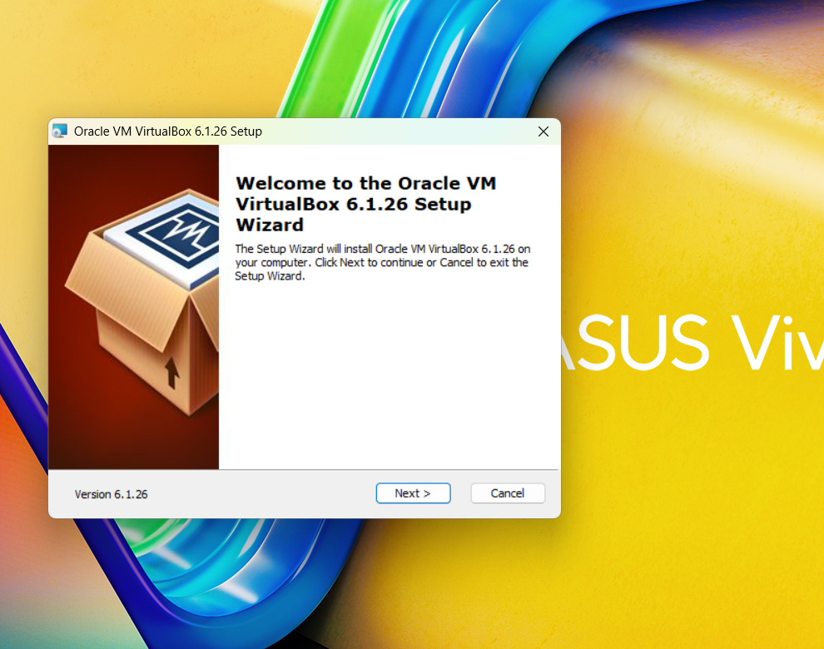

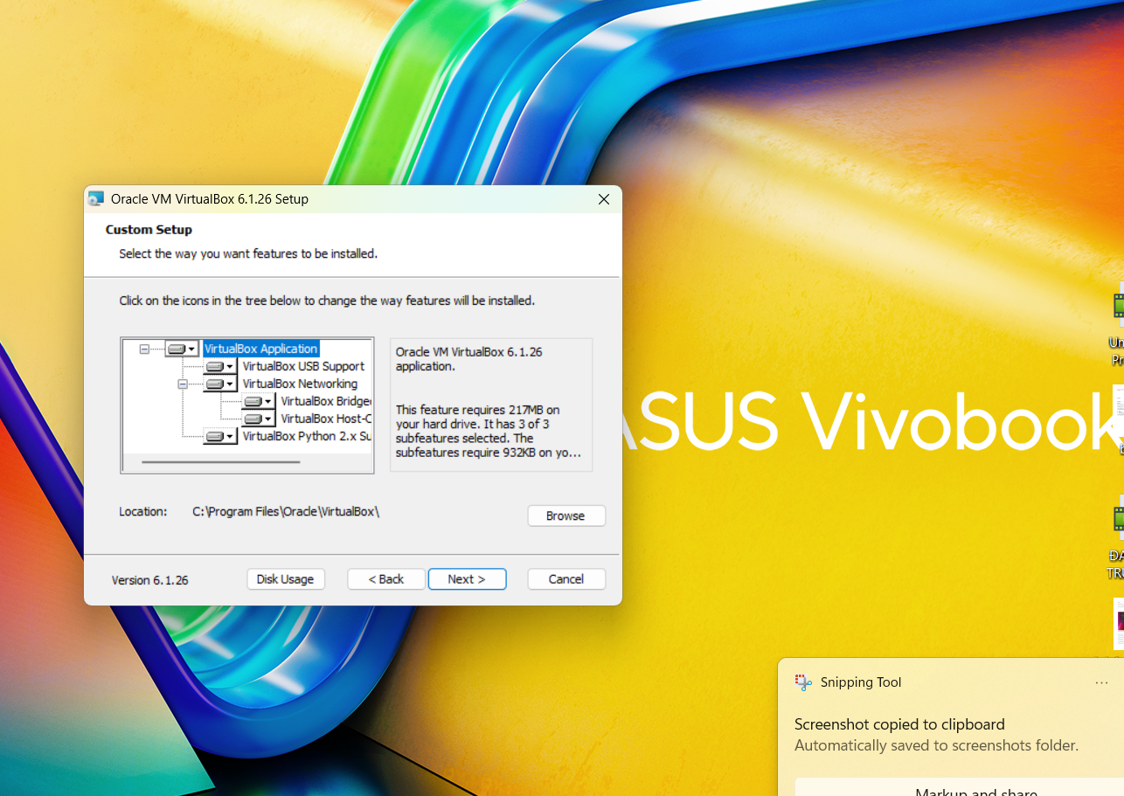

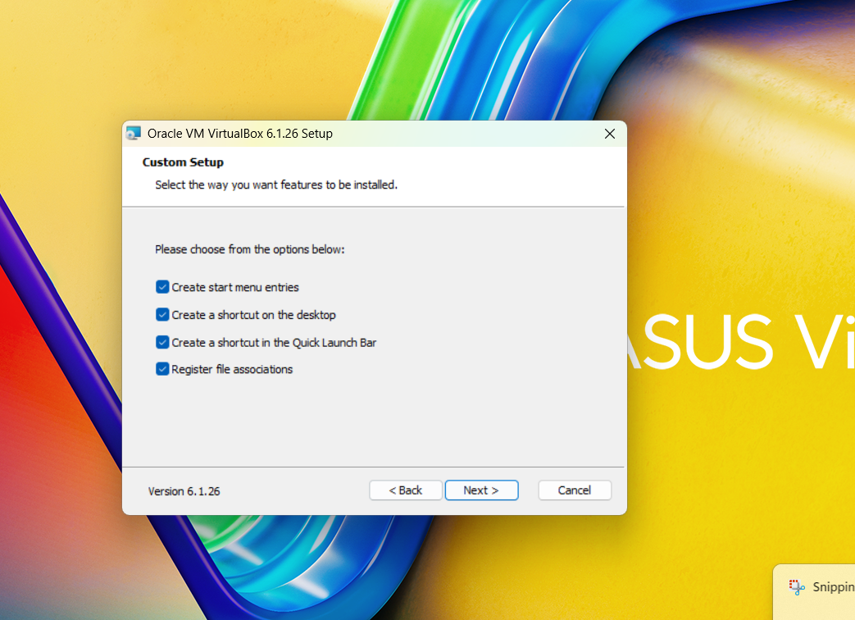

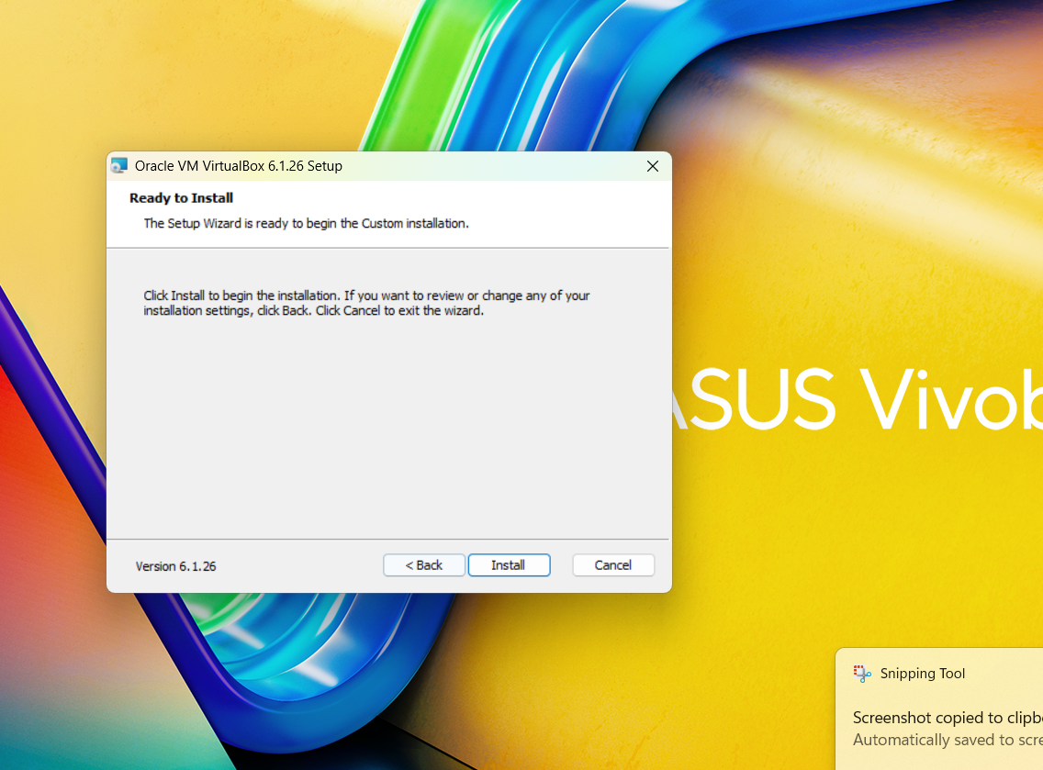

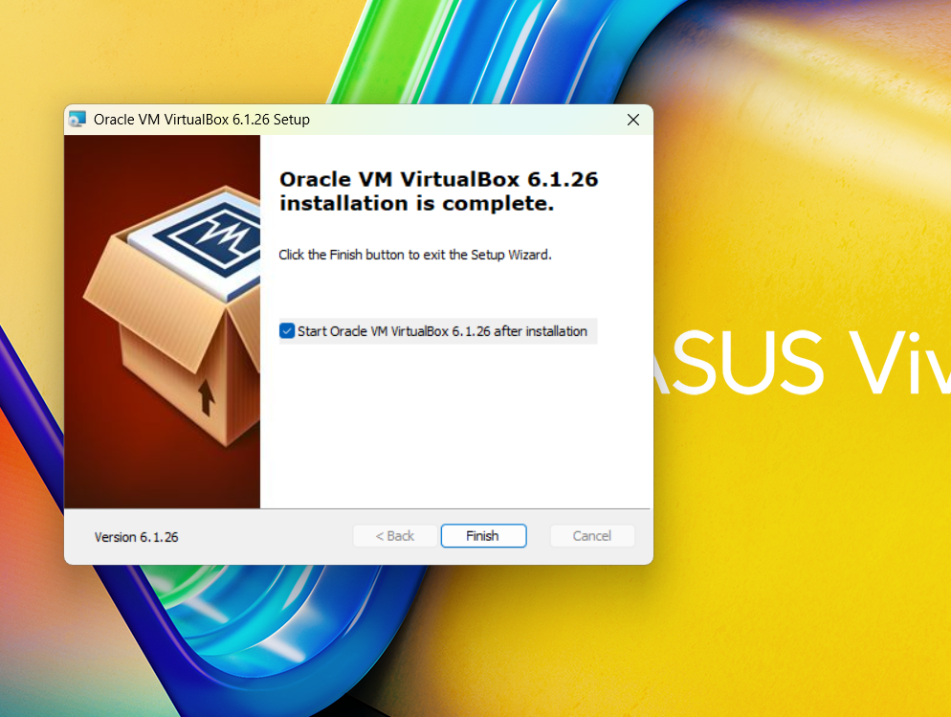

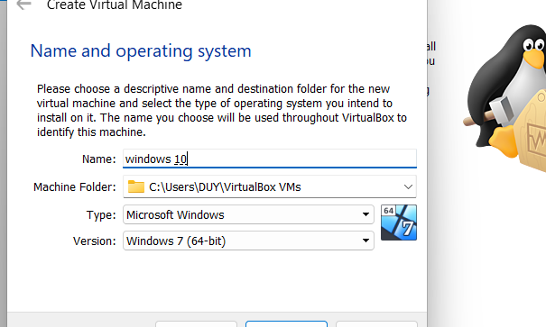

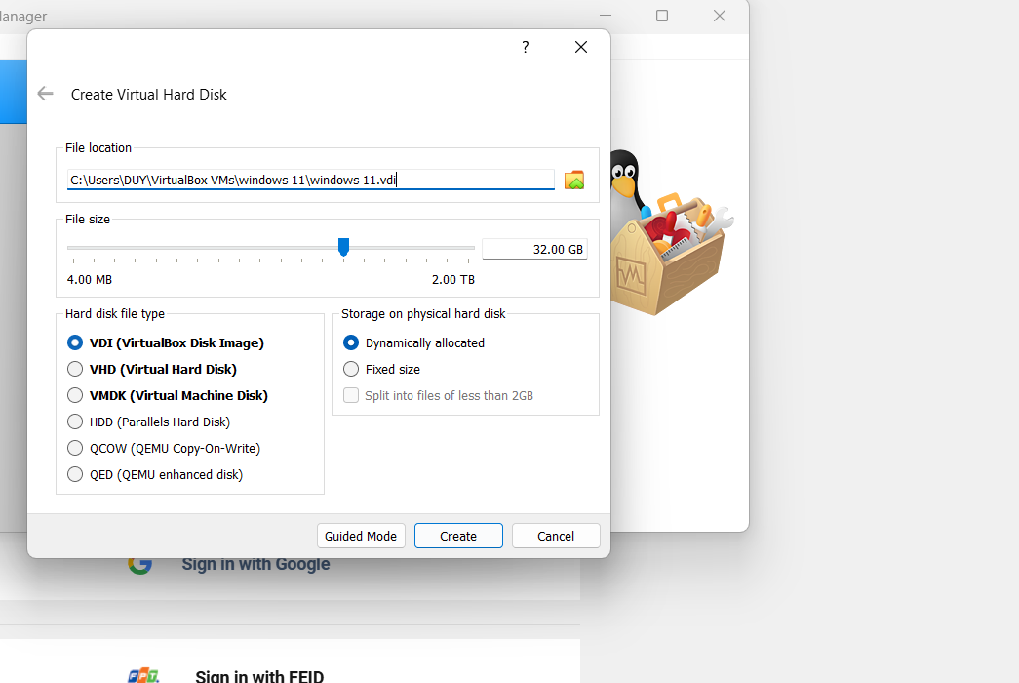

BƯỚC LÀM : NEXT LIÊN TỤC ->INSTALL ->FINISH-> CREATE.

Bài 2 (5 điểm)

Yêu cầu: Cài đặt thành công hệ điều hành Windows

Bạn hãy cài thành công hệ điều hành trên máy ảo

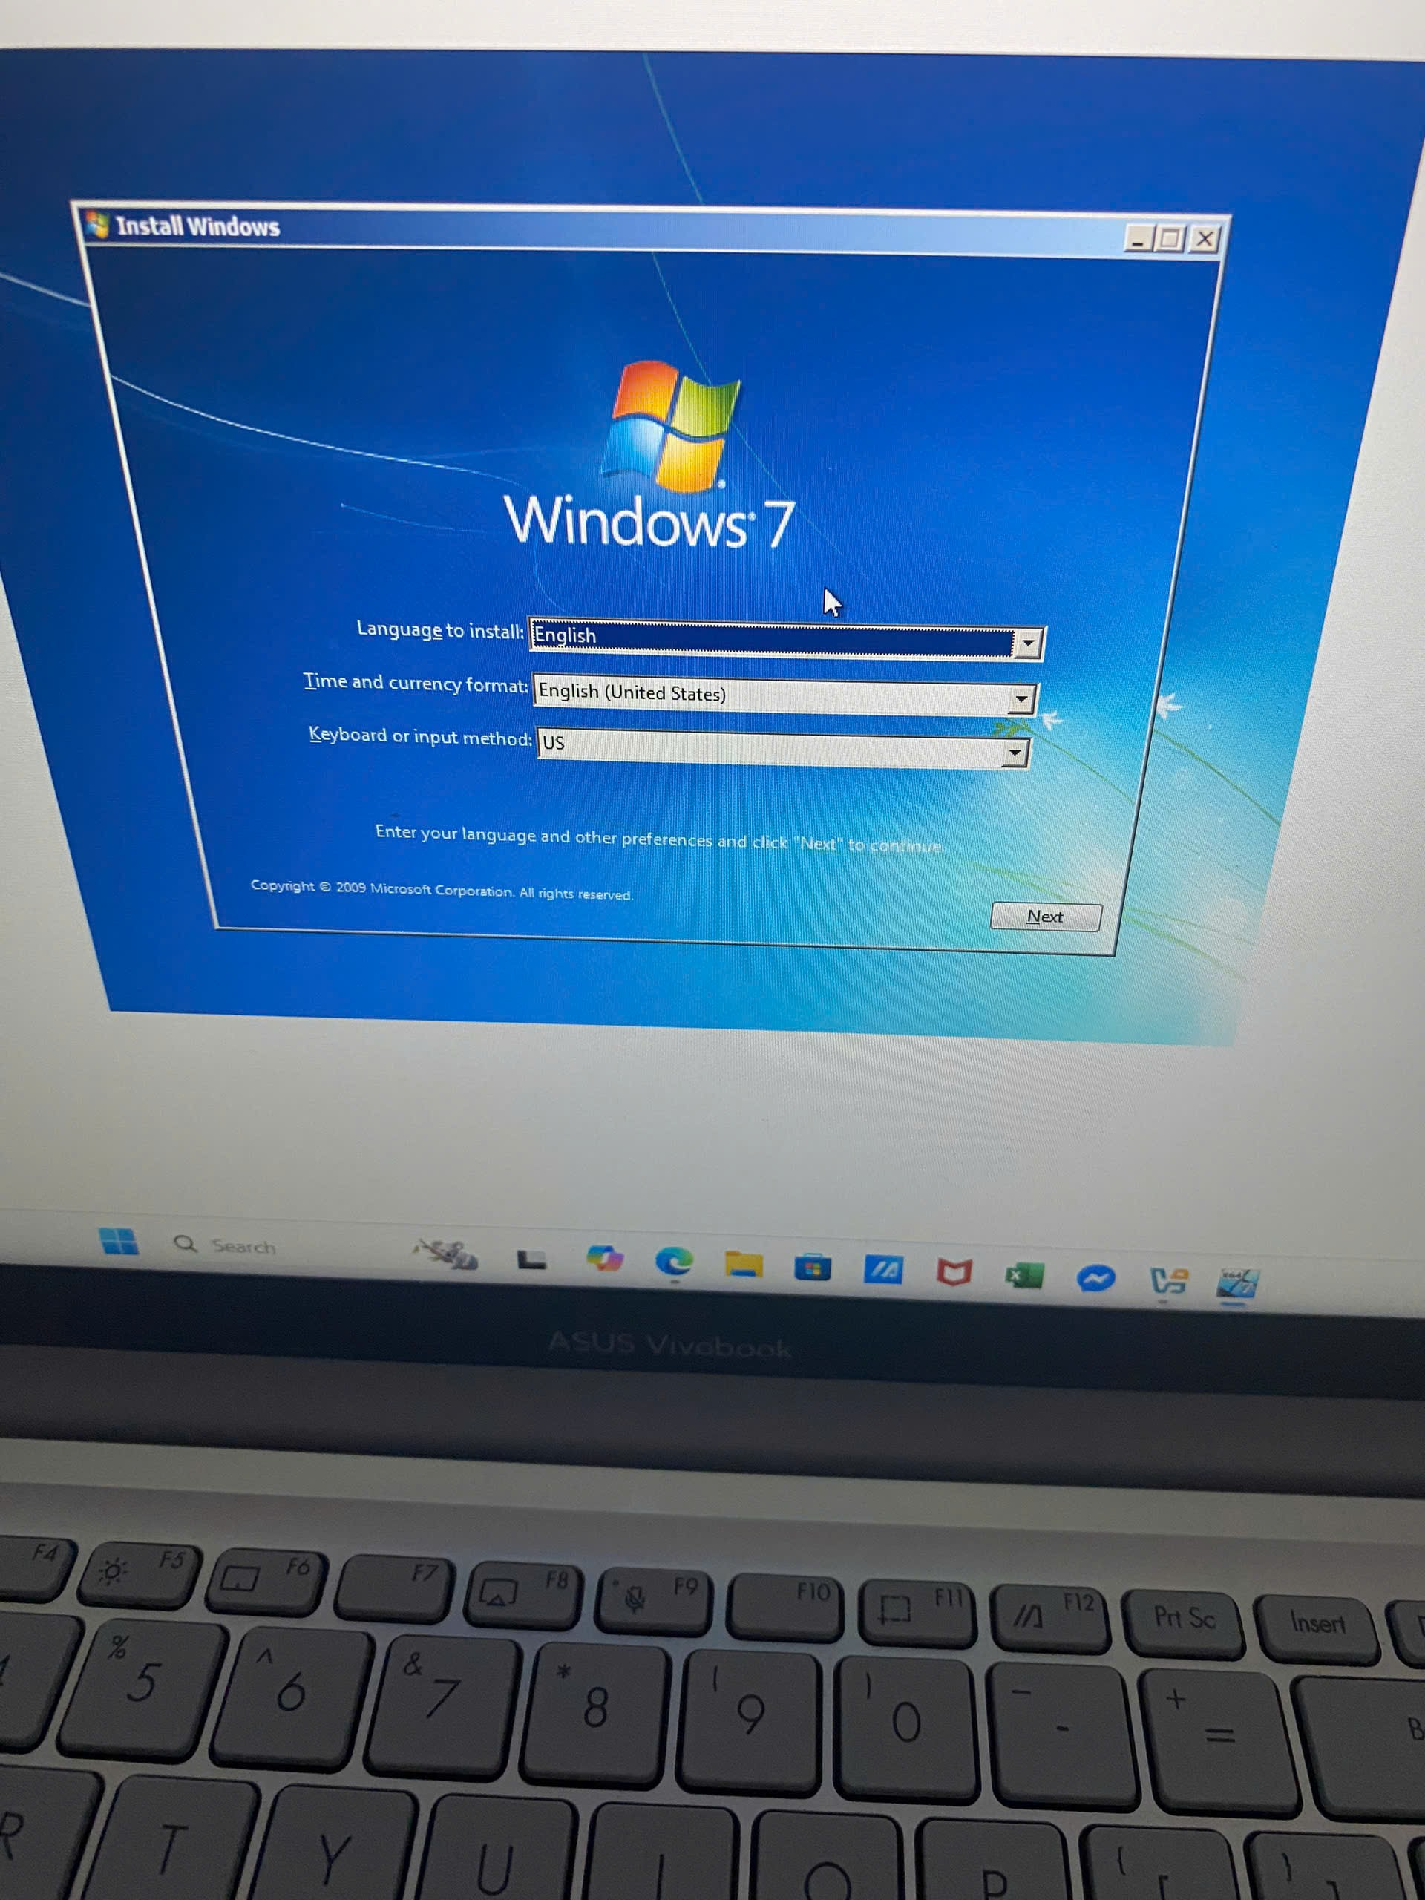

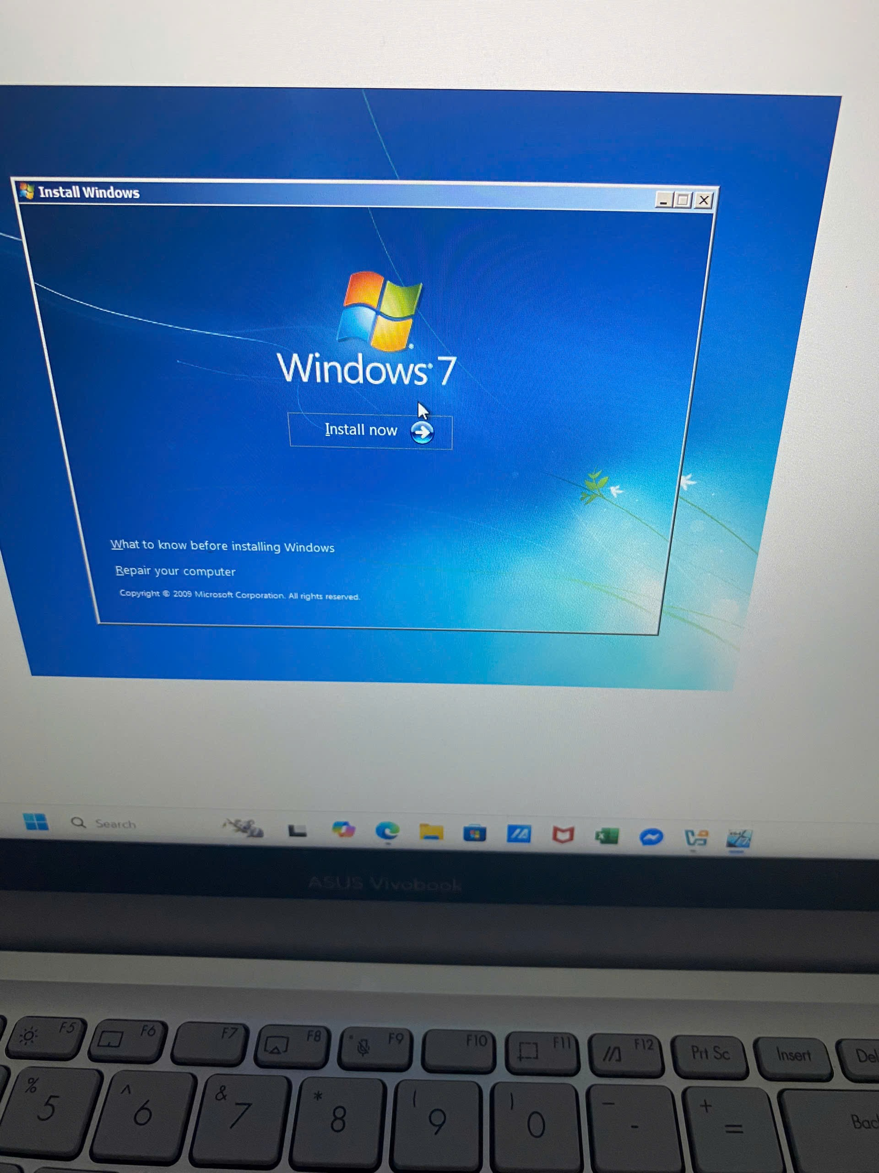

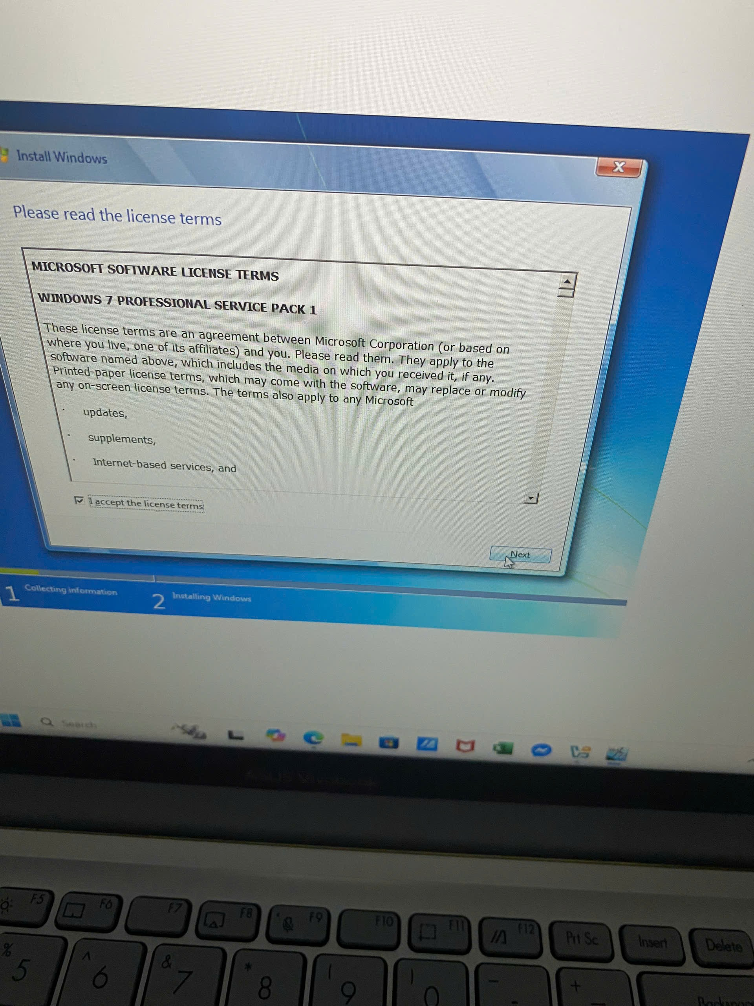

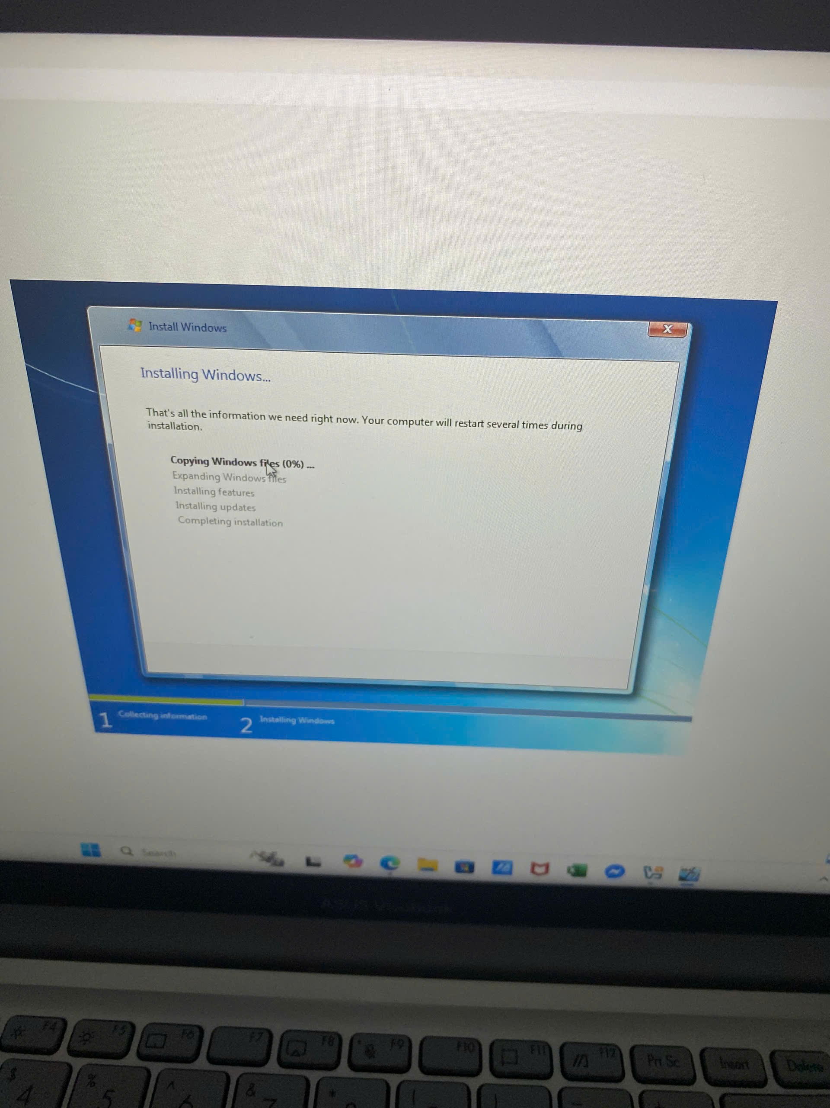

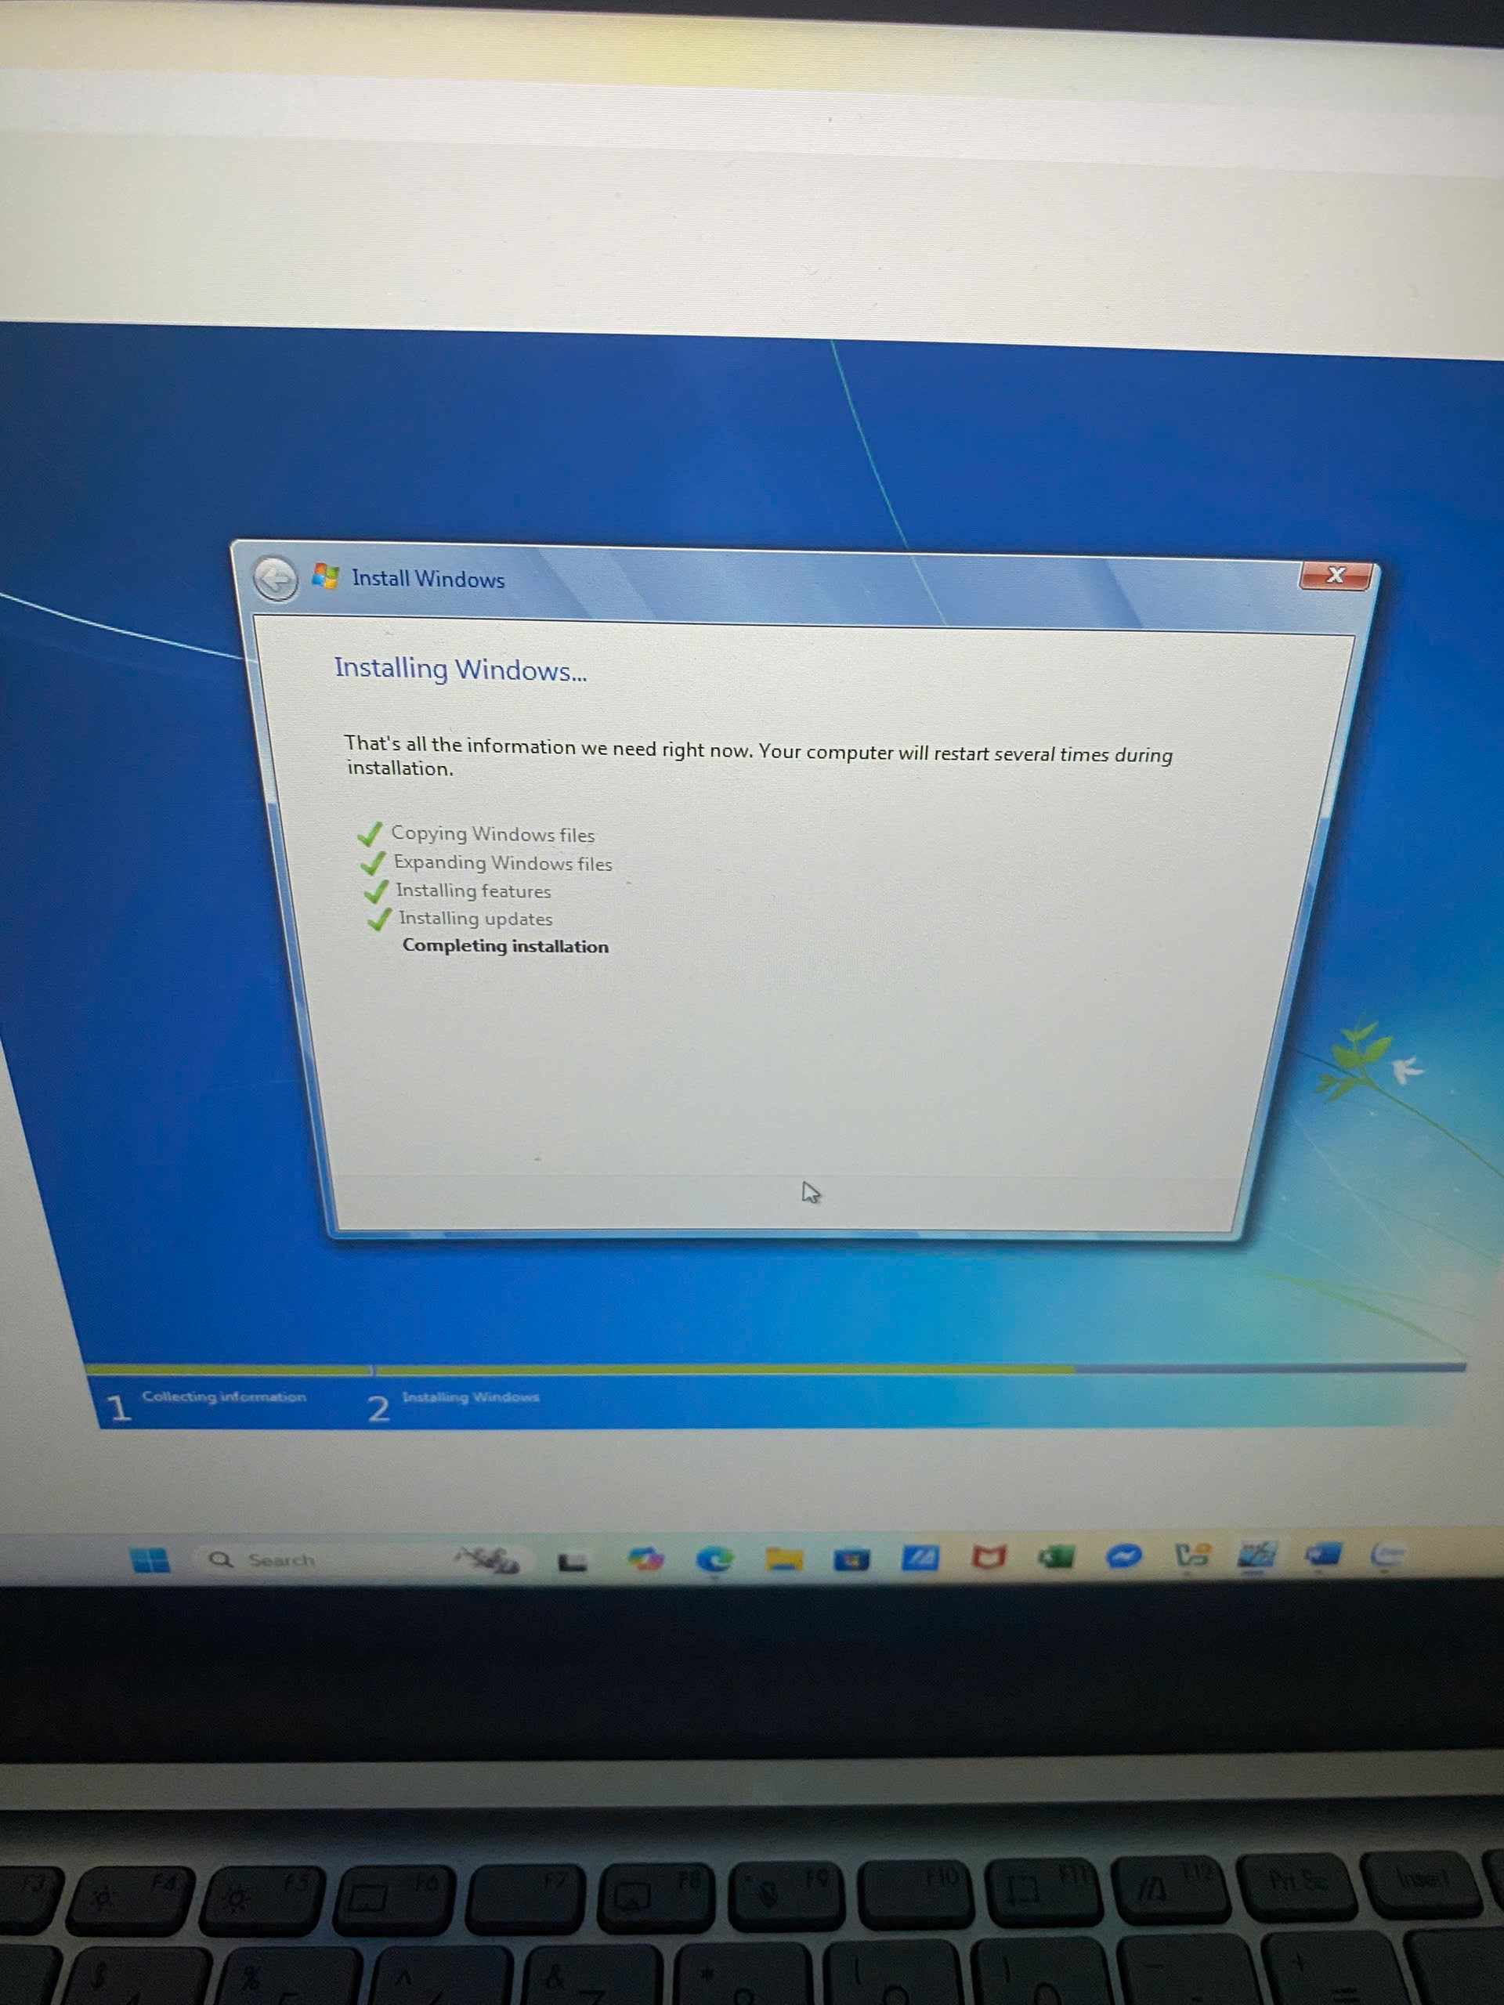

CÀI ENGLISH->INSTALL NOW-> NEXT->RỒI ĐƠI MÁY LOAD

Bài 3 (2 điểm)

Yêu cầu: Biết cách tìm driver và cài đặt driver

Bạn hãy tìm các driver của máy tính và cài đặt driver

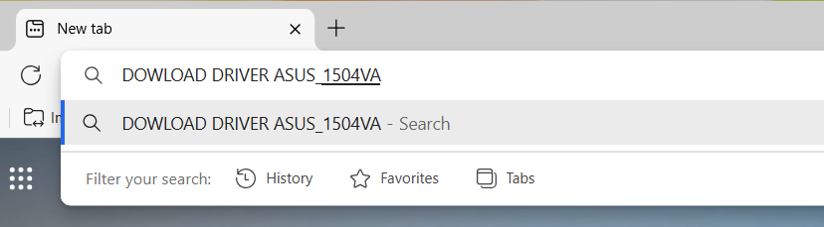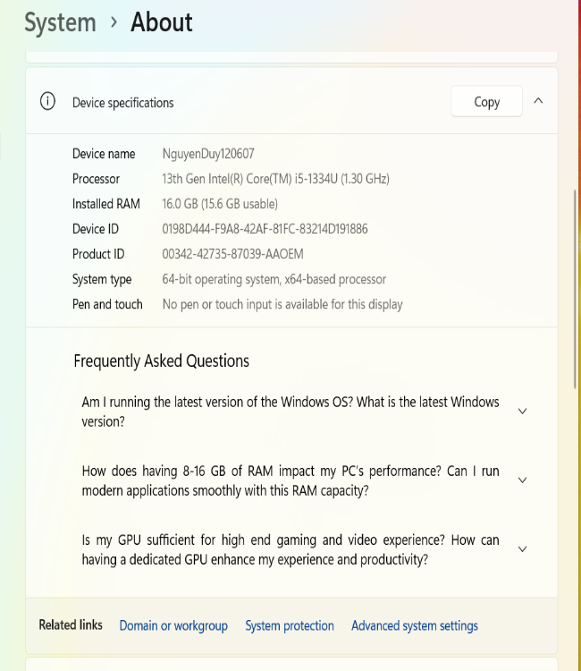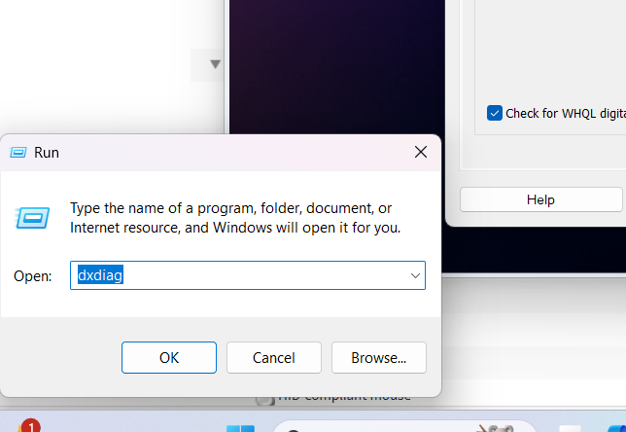 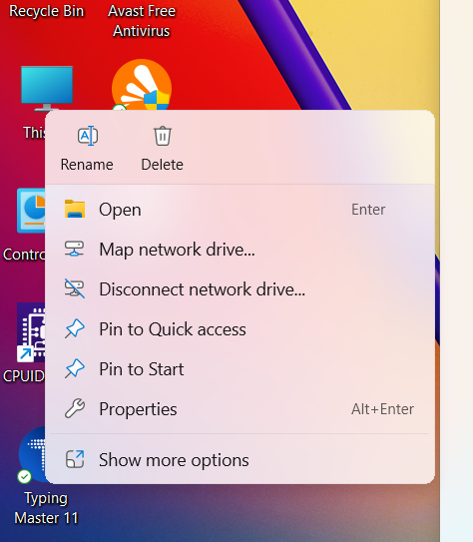  
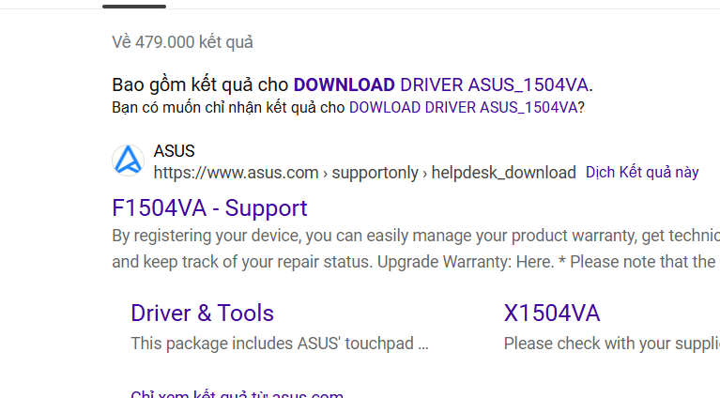

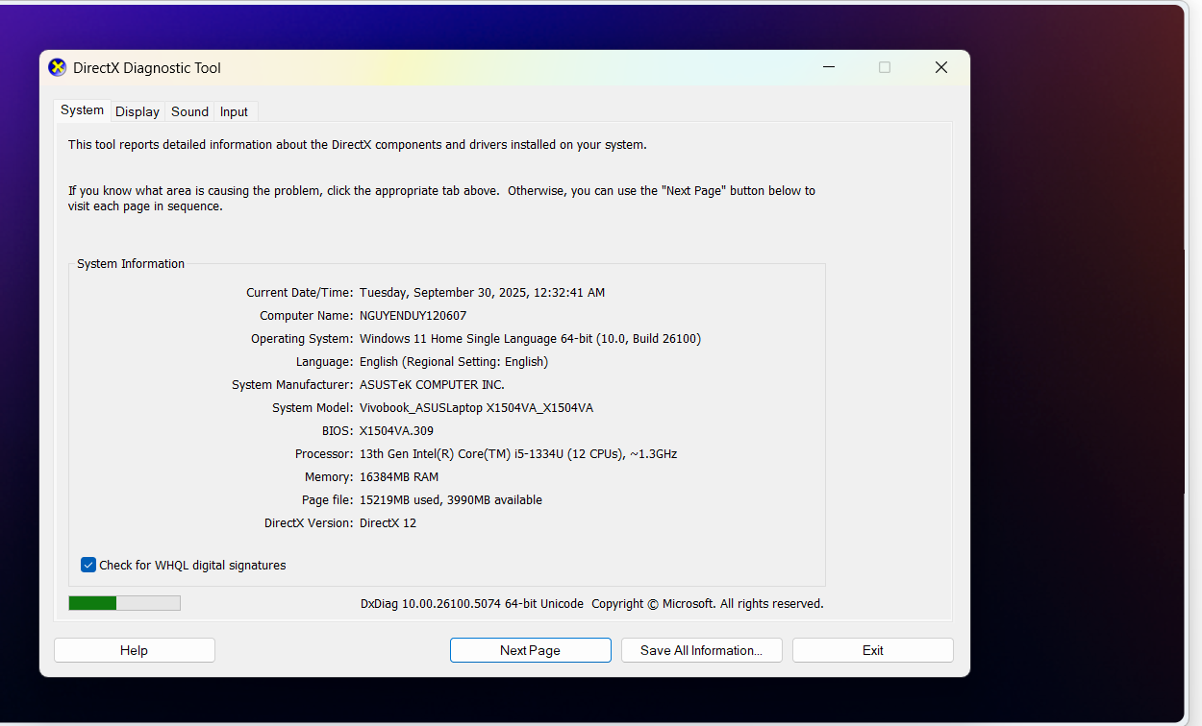

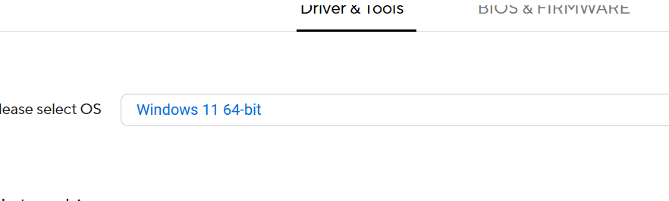

BẤM VÀO WINDOWS -> RUN->dxdiag->xem system model->nhấp cuột trái vào this pc ->properties->rồi qua google ->dowload máy tính với tên máy windows mấy -> xuống thanh please select OS xem .